**Виготовлення м’якої іграшки**

|  |  |  |  |  |
| --- | --- | --- | --- | --- |
| Рекомендований клас | | 5-6 | | |
| Об’єкт проектної діяльності | | **М’яка пласка іграшка** | | |
| Основна технологія | | **Технологія обробки текстильних матеріалів ручним способом** | | |
| Додаткова технологія | | Технологія виготовлення аплікації (за потреби) | | |
| Компетентності | | **Спілкування державною мовою**  **Уміння:**  - обговорювати питання, пов’язані з реалізацією проекту;  - ділитися власними ідеями, думками, коментувати та оцінювати власну діяльність і діяльність інших  **Ставлення:**  -толерантність  **Навчальні ресурси:**  - інтерактивні методи навчання  **Математична компетентність**  **Навчальні ресурси:**  - розрахунки для визначення необхідної кількості матеріалів,  - використання вимірювальних пристроїв;  **Основні компетентності у природничих науках і технологіях**  **Уміння:**  - економно використовувати матеріали  **Ставлення:**  - усвідомлення ролі навколишнього середовища для життя і здоров’я людини;  - шанобливе ставлення до природи, праці  **Навчальні ресурси:**  - добір конструкційних матеріалів, обґрунтування технологій проектування та виготовлення виробу  **Інформаційно-цифрова компетентність**  **Уміння:**  - безпечно використовувати соціальні мережі для обговорення ідей, пов’язаних із виконанням технологічних проектів, критично застосовувати  інформаційно-комунікаційні технології для створення, пошуку, обробки, обміну інформацією, етично працювати з інформацією  **Ставлення:**  толерантність.  **Навчальні ресурси:**  - робота з цифровими пристроями під час вибору моделей-аналогів, пошуку технологій виготовлення та оздоблення виробів, виконання ескізів  **Уміння вчитися впродовж життя**  **Уміння:**  - шукати та застосовувати потрібну інформацію для реалізації проекту  **Ставлення:**  - допитливість, прагнення пізнавати нове.  **Навчальні ресурси:**  - робота з інформаційними джерелами, пошук технологій виготовлення та оздоблення виробів  **Ініціативність і підприємливість**  **Уміння:**  - ухвалювати рішення й оцінювати їх ефективність,  раціонально використовувати ресурси;  **Ставлення:**  - впевненість під час реалізації власних ідей, визнання своїх талантів, здібностей, умінь і демонстрація їх у праці та творчості;  - здатність брати на себе відповідальність за кінцевий результат власної та колективної діяльності.  **Навчальні ресурси:**  - планування та виконання завдання  - розроблення проекту, його реалізація  **Соціальна та громадянська компетентності**  **Уміння:**  - працювати самостійно та в команді з іншими на результат, попереджувати і розв’язувати конфлікти, досягати компромісу, безпечно поводитися з інструментами та обладнанням.  **Ставлення:**  - усвідомлення цінності праці та працьовитості для досягнення добробуту;  - відповідальність, пошанування думок інших людей, толерантність.  **Навчальні ресурси:**  - інтерактивні методи навчання;  **Екологічна грамотність і здорове життя.**  **Уміння:**  - безпечно користуватися побутовими приладами.  **Ставлення:**  - шанобливе і економне ставлення до конструкційних матеріалів природного походження;  - усвідомлення необхідності безпечної організації власної навчально-пізнавальної та проектної діяльності  **Навчальні ресурси:**  - організація робочого місця під час виконання технологічних операцій, опорядження та оздоблення виробів  **Обізнаність і самовираження у сфері культури**  **Уміння:**  - виражати власні ідеї, досвід і почуття за допомогою виготовлених виробів | | |
| Наскрізні лінії | | **«Екологічна безпека та сталий розвиток»**  **-** розуміння ролі матеріалів природного походження, як важливого екологічного ресурсу у збереженні довкілля;  **«Громадянська відповідальність»**  -визначати у співпраці з учителем та іншими учнями алгоритм взаємодії для вирішення практичних соціально значущих завдань чи проектів  **«Здоров’я і безпека»**  -розуміти необхідність дотримання правил безпечної праці та організації робочого місця;  «**Підприємливість і фінансова грамотність»**  визначення орієнтованої вартості витрачених матеріалів для виготовленого виробу. | | |
| Обладнання, інструменти та матеріали | | Ножиці, шпильки, голки, кілочок.  Матеріали для виробу: тканина, штучне та натуральне хутро, наповнювач, нитки.  Матеріали для оздоблення: стрічки, мереживо, гудзики, намистини | | |
| **Очікувані результати навчально-пізнавальної діяльності учнів** | | | | |
| **Знаннєвий компонент**  Знає етапи проектування.  Розуміє сутність методу фантазування.  Називає конструкційні матеріали, необхідні для виготовлення запланованого виробу.  Розрізняє і називає інструменти та пристосування для обробки конструкційних матеріалів.  Розуміє необхідність дотримання правил безпечної праці та організації робочого місця.  **Діяльнісний компонент**  Дотримується послідовності етапів проектної діяльності.  Застосовує метод фантазування під час проектування виробу.  Розпізнає конструкційні матеріали.  Виконує малюнок виробу.  Виконує технологічні операції відповідно до обраного виробу та технології його виготовлення.  Добирає інструменти та матеріали для виготовлення виробу.  Дотримується прийомів роботи з інструментами та пристосуваннями.  Визначає необхідну кількість матеріалів для виготовлення виробу.  Виготовляє виріб.  Оздоблює виріб за готовою композицією.  Дотримується правил безпечної праці при виконанні технологічних операцій.  Добирає та використовує знаряддя праці під час вирішення практичних завдань.  **Ціннісний компонент**  Робить висновки про необхідність економного використання конструкційних матеріалів.  Усвідомлює важливість дотримання безпечних прийомів праці.  Усвідомлює значущість виробу, який виготовляється. | | | | |
| **Орієнтований календарно – тематичний план** | | | | |
| №  з/п | Тема уроку та її зміст | | К-ть  год | Дата проведення |
| 1 | Етапи проєктування  М’яка іграшка у сучасному декоративно-ужитковому мистецтві. Метод фантазування. Створення банку ідей. Аналіз моделей-аналогів. Обґрунтування вибору виробу та його конструкційних особливостей. Вимоги до об’єкта проектування. | | 1 |  |
| 2 | Конструкторський етап. Художнє констру­ювання. Проектування м’якої іграшки методом фантазування.  Технічне конструювання. Виготовлення викрійок деталей іграшки. Моделювання. | | 1 |  |
| 3 | Основи матеріалознавства. Конструкційні матеріали природного походження. Роль природних матеріалів, як важливого екологічного ресурсу у збереженні довкілля. Текстильні матеріали рослинного походження. | | 1 |  |
| 4 | Добір матеріалів інструментів та пристосувань для виготовлення іграшки. Визначення необхідної кількості матеріалів для виготовлення виробу. Економне використання конструкційних матеріалів. | | 1 |  |
| 5 | Технологічна послідовність виготовлення іграшки. Розкрій виробу. Визначення напрямку нитей основи та піткання, лицьового та виворотного боків тканини. Розкладка шаблонів на тканині. Економія тканин під час розкроювання. Інструменти та пристосування для розкроювання. Організація робочого місця, санітарно-гігієнічні ви­моги. Правила безпеки життєдіяльності під час роботи з ножицями і булавками. | | 1 |  |
| 6 | Ручні шви.  Організація робочого місця, санітарно-гігієнічні вимоги. Правила безпеки життєдіяльності під час виконання ручних швів.  Виготовлення м’якої іграшки. | | 1 |  |
| 7 | Заключний етап.  Оздоблення виробу.  Оцінка якості виробу. | | 1 |  |
| 8 | Презентація результатів проектної діяль­ності. Оцінювання результатів проектної діяльності.  ***Тематичне оцінювання*** | | 1 |  |
| Разом | | | 8 год |  |

***До уроку 1***

**Методика «Кошик ідей»**



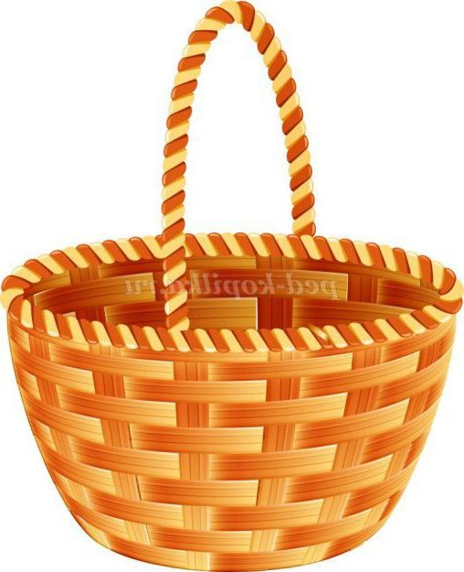

**Завдання:**  Якою повинна бути м’іграшка?

**Відповіді дітей:** пухка, зручна, яскрава, весела, велика….

**Створення банку моделей-аналогів**

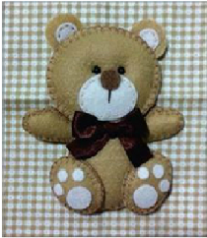 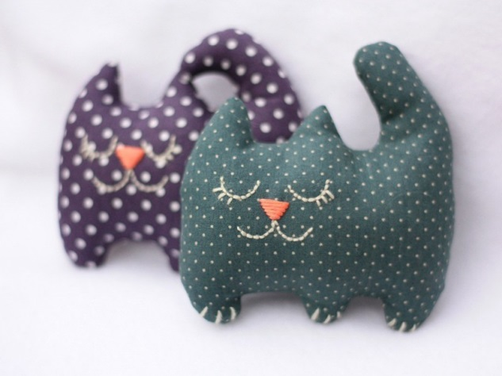

***Зразок 1 зразок 2***

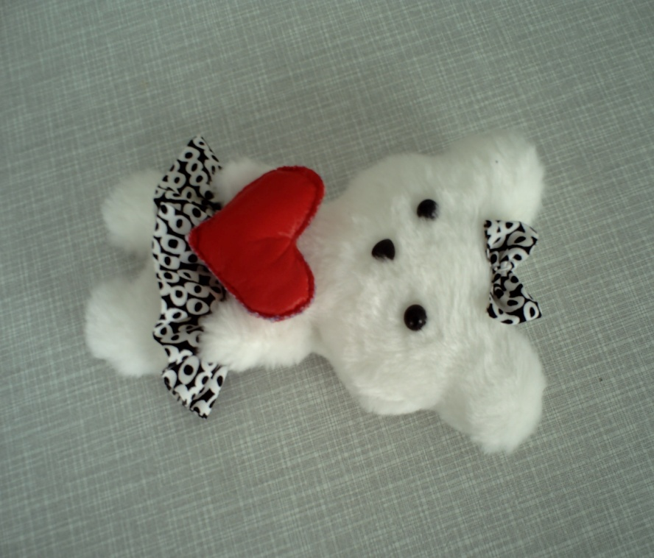 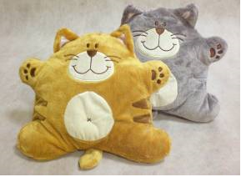

***Зразок 3 Зразок 4***

***До уроку 2***

**Ескізи виробів**

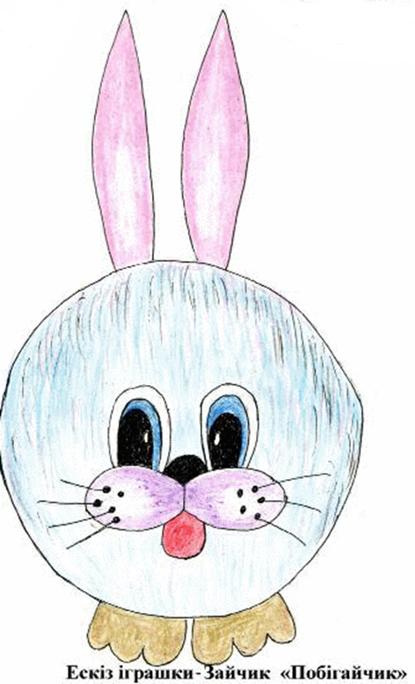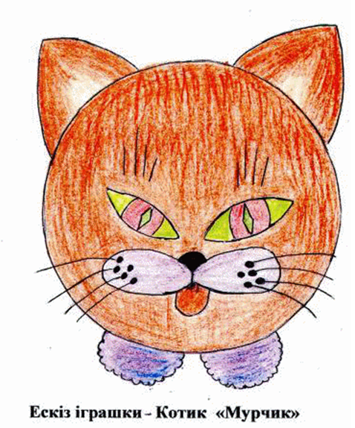

**Шаблони для виготовлення виробу**

[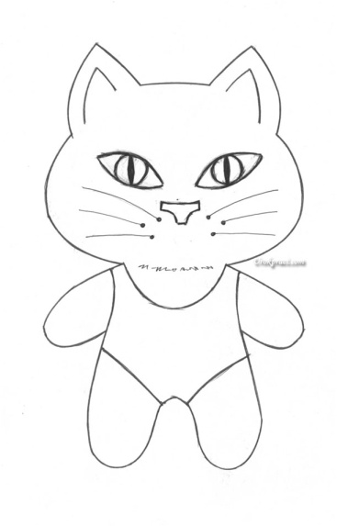](http://urokpraci.com/wp-content/uploads/2012/02/urok-2-texnologiya-vigotovlennya-ploskoi-myakoi-igrashki4.jpg)[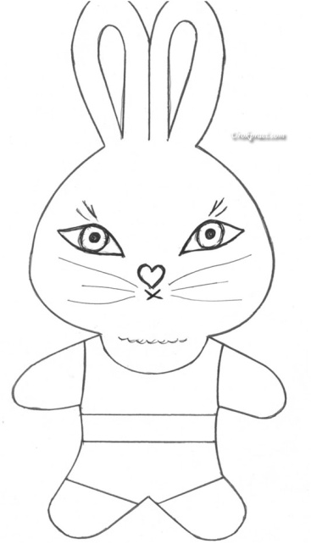](http://urokpraci.com/wp-content/uploads/2012/02/urok-2-texnologiya-vigotovlennya-ploskoi-myakoi-igrashki3.jpg)

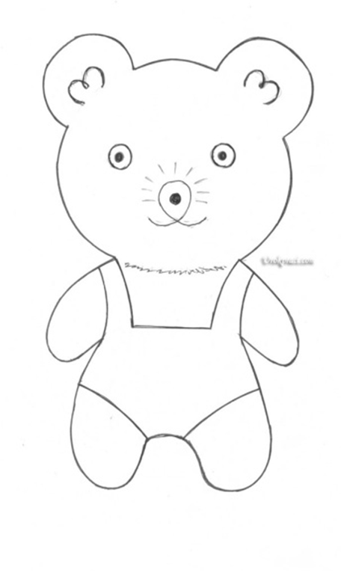

***До уроку 3***

**Натуральні волокна**

Тваринного походження

Рослинного походження

Мнуться

При пранні - сідають

Вовна звалюється.

Шовк – не можна прати

Шкідливі для здоров’я

Вогнетривкі

Гнучкі

Міцні

Міцні

Теплостійкі

Гігроскопічні

Бавовна

Льон

Конопля

Джут

Мало забруднюються

Майже не мнуться

теплостійкі

Вовна

Шовк

Азбест

Мінерального походження

***До уроку 4***

**Інструменти та матеріали**

* Голки ручні
* Ножиці
* Сантиметрова стрічка і лінійка
* Шаблони
* Нитки
* Кравецькі шпильки
* Крейда, олівець
* Дріт для каркаса

***Ручні голки*** повинні бути гострими, неламкими, добре відполірованими, з вушком достатніх розмірів. Голки розрізняють за діаметром (товщині) і довжині за номерами від № 1 до № 12. Голки підбирають в залежності від виду виробу та оброблюваної тканини.

***Сантиметрова стрічка*** представляє собою стрічку довжиною 150 см, з металевими закріпками на кінцях, сантиметрову стрічку застосовують для зняття мірок на фігурі, при розкроюванні матеріалу.

***Наперсток*** використовують для полегшення протягання голки через тканину. Добирають наперсток відповідно до товщини середнього пальця правої руки.

***Ножиці*** використовують для розкроювання тканини, обрізання ниток. Ножиці, які застосовують в швейному виробництві, мають вісім номерів.

***Шпильки*** можуть бути з металевою або скляною голівкою. Застосовують для сколювання деталей виробу, приколювання паперових лекал до тканини. Шпильки повинні бути тонкими, добре загостреними і відшліфованими.

***Кравецька крейда*** застосовують для позначення на тканині ліній і знаків при розкрої. Іноді замість крейди користуються сухим милом.

***До уроку 5***

**Технологічна послідовність розкроювання виробу**

|  |  |  |
| --- | --- | --- |
| **№з/п** | **Операція** | **Зображення** |
| **1**  **2** | Огляньте тканину, визначіть напрямок малюнку, ворсу; наявність дефектів.  Розкладіть шаблони деталей з виворітного боку матеріалу, враховуючи напрямок нитки основи, напрямок малюнку чи ворсу. Деталі зі штучного хутра викроюємо в один шар.  Обведіть шаблони по контуру кравецькою крейдою чи простим олівцем.  Обведіть припуски на шви. В деталях із хутра припуски на шви – 2-3 мм.  Перевірте наявність всіх деталей виробу.  Акуратно виріжте деталі ножицями з гострими кінчиками. Гострими кінчиками ножиць розрізайте лише тканину, не пошкоджуючи ворс |  |

Інструкція  
з безпеки життєдіяльності при роботі з ножицями, голками, шпильками в кабінеті технології

**1. Загальні положення інструкції**

1.1. Ця **інструкція з охорони праці для учнів при роботі з ножицями, голками, шпильками, в кабінеті технологі** використовується учнями (дівчатками) на уроках в кабінеті технології (обслуговуючої праці) у процесі підготовки та виконанні роботи з розкрою, шиття, вишивки.  
1.2. У кабінеті обслуговуючої праці кожним учнем використовуються ножиці, голки, шпильки при розкрої, шитті, вишиванні. Ці інструменти повинні бути справними, ножиці - заточеними, голки – гострими, не іржавими.  
1.3. У приміщенні, де здійснюються роботи з використанням ножиць, голок, шпильок, спиць, гачків тощо, повинна бути медична аптечка, повністю укомплектована всіма необхідними медикаментами і перев'язувальними засобами.  
1.4. На уроках технології учні повинні використовувати спецодяг і засоби індивідуального захисту: халат бавовняний або фартух, косинка, наперсток.  
1.5. Під час роботи в кабінеті технології заборонено приймати їжу.

**2. Вимоги безпеки перед початком роботи**

2.1. Надягти спецодяг, волосся забрати під косинку.  
2.2. Перед початком уроку учні готують робоче місце, розкладають необхідні інструменти та матеріали, голки та шпильки перераховують та вколюють у спеціальні подушечки.  
2.2. Ножиці зберігаються у спеціальному місці (чохол, коробка).  
2.3. На столі учня відсутні сторонні предмети.

**3. Вимоги безпеки під час роботи**

3.1. Під час роботи необхідно суворо дотримуватися вимог цієї інструкції з безпеки життєдіяльності при роботі з ножицями, голками, шпильками, в кабінеті технології загальноосвітньої школи.  
3.1. Під час роботи учень стежить за шпильками і голками, не залишаючи їх на столі, не вколюючи їх в одяг, в жодному разі не брати до рота.  
3.2. Викрійки тканини прикріплювати гострими кінцями шпильок в напрямку від себе.  
3.3. Передавати ножиці та класти їх на стіл зімкнутими лезами вістрями від себе.  
3.4. Не залишати ножиці близько обертових частин машини. Передавати та переносити ножиці тільки кільцями вперед та із зімкнутими лезами. Слідкуйте за тим, щоб ножиці не опинилися під виробом, тому що, беручи виріб, їх можна впустити і поранити себе або поруч працюючого.  
3.5. Під час розкрою не можна підходити до учня, працюючого з ножицями.  
3.6. Шийте тільки з наперстком.  
3.7. Під час роботи з гачком сидіти вільно, не напружуючись, з невеликим нахилом голови вперед, лікті повинні бути опущені та трохи притиснуті до тулуба. Світло має падати на ділянку роботи. Коробка з рукоділлям повинна стояти зліва. Гачок зберігають в коробці в горизонтальному положенні.  
3.8. Під час роботи зі спицями, підбраний відповідно зросту учня стілець має стояти на відстані не менше 20-30 см від столу та на відстані 30-40 см від учня, який сидить поруч. Сидіти під час в'язання необхідно вільно, не горблячись, з невеликим нахилом голови вперед. У портфелі спиці повинні лежати в горизонтальному положенні.  
3.9. Заборонено направляти спиці один на одного, виконувати роботу близько очей.

**4. Вимоги безпеки після закінчення роботи**

4.1. Після закінчення уроку перевірити та перерахувати наявність голок, шпильок, ножиць та іншого використовуваного інструменту та матеріалу.  
4.2. Навести порядок на робочому місці та здайти вчителю технології.  
4.3. Привести себе в порядок, зняти спецодяг.  
4.3. З кабінету технології виходити тільки з дозволу вчителя.

**5. Вимоги безпеки в аварійних ситуаціях**

5.1. При поломці ножиць, припинити роботу та повідомити вчителя технології.  
5.2. При нещасному випадку (поріз ножицями, укол голкою тощо) потерпілий або очевидець нещасного випадку зобов'язаний негайно повідомити вчителя технології.

*Інструкцію розробив*

Завдання гри «Хрестики-нолики»

|  |  |  |
| --- | --- | --- |
| Які вимоги до якісної голки, шпильок? | Як правильно зберігати голки та шпильки? | Як правильно зберігати ножиці під час роботи? |
| Як передавати ножиці при потребі? | Як правильно організувати робоче місце? | Як правильно розташувати освітлення робочого місця? |
| Яка відстань від роботи до очей? | Які вправи для зняття втоми очей ви знаєте? | Які вправи для зняття втоми рук і спини ви знаєте? |

***До уроку 6***

**Ручні шви, що використовуються для  пошиття м’якої іграшки.**

|  |  |  |
| --- | --- | --- |
| Назва шва та умови його виконання | Прийоми виконання шва | Схема виконання шва |
| Шов **«уперед голку» (зметувальний**). Це найпростіший, але разом з тим найпотрібніший із швів. Роботу над кожною, без ви­нятку, іграшкою ви починатимете саме з нього. Якщо шити іграшку, попередньо її не зметавши, деталі можуть зсунутися, і ро­бота буде зіпсована: іграшка вийде косо­- бока, неохайна. | Виконують шов **«упередголку**» так.Дві деталі іграшки складають лицем до лиця і, відступивши 0,5 см від краю, прошивають їх великими стібками справа наліво. | [М'яка плоска іграшка 5](http://urokpraci.com/wp-content/uploads/2012/02/shov1.jpg) |
| Шов **«назад голку**». Цим швом шиють іграшки з сипких, тонких тканин: ситцю, байки, трикотажу, вельвету, оксамиту, шта­пелю тощо. Кроїти з таких тканин вироби треба з припуском на шов (0,5—0,7 см). | Виконують шов **«назад голку»**таким чином: голка весь час ніби повертається назад, у те місце, звідки виходить нитка. На вигляд цей шов нагадує машину строчку. | [М'яка плоска іграшка 6](http://urokpraci.com/wp-content/uploads/2012/02/shov2.jpg) |
| Шов **«через край**». Ним найкраще шити іграшки з хутра — як штучного, так і нату­-рального. | Його виконують так: встром­ляють вістря голки в тканину зісподу і ви­водять її на себе. Голка начебто весь час описує коло і  рухається справа наліво, а нитка міцно обхоплює край деталей. | [М'яка плоска іграшка 7](http://urokpraci.com/wp-content/uploads/2012/02/shov3.jpg) |
| Ну, а якщо ви робите іграшку з товсто (пальтової) тканини чи фетру і вивернуи її неможливо, вам доведеться удатися ще до одного шва. Називається він **«петельний**». Ним шиють по лицьовому боку виробу.  Крім того, цим швом можна прикрасити, оздобити іграшку. В такому випадку слідбрати товсті яскраві нитки. | **«Петельний**» шов виконується справа наліво.На відстані 3-4 мм від зрізів деталей вколіть голку на себе, кінчик голки обведіть ниткою та затягніть петлю..Кожен  наступний стібок виконуйте так само на відстані 3 мм від попереднього.  Стібки розташовуйте та затягуйте рівномірно. Наприкінці  шва виконайте вузлик – 2-3 рази обведіть голку ниткою та затягніть петлю. | [М'яка плоска іграшка 8](http://urokpraci.com/wp-content/uploads/2012/02/shov4.jpg) |

.  **Завдання гри «Хрестики-нулики»**

|  |  |  |
| --- | --- | --- |
| **Які вимоги до якісної голки, шпильок?** | **Як правильно зберігати голки та шпильки?** | **Як правильно зберігати ножиці під час роботи?** |
| **Як передавати ножиці при потребі?** | **Як правильно організувати робоче місце?** | **Як правильно розташувати освітлення робочого місця?** |
| **Яка відстань від роботи до очей?** | **Які вправи для зняття втоми очей ви знаєте?** | **Які вправи для зняття втоми рук і спини ви знаєте?** |

**Послідовність пошиття плоскої іграшки.**

|  |  |  |  |
| --- | --- | --- | --- |
| №з/п | Назва дії | Умови виконання | Зображення |
| 1 | Складіть дві деталі лицьовим боком всередину, виворітним назовні. Порівняйте зрізи та заколіть шпильками. | Шпильки заколюйте через обидва шари тканини, поперек шва. | [Урок 3. Технологія виготовлення плоскої м’якої іграшки 2](http://urokpraci.com/wp-content/uploads/2012/02/urok-3-texnologiya-vigotovlennya-ploskoi-myakoi-igrashki2.jpg) |
| 2 | Зметайте деталі, залишаючи незашитим отвір для вивертання виробу. Отвір залишайте у непомітному місці іграшки. Вийміть  з виробу шпильки. | Шов «уперед голку», тимчасове з’єднання. | [Урок 3. Технологія виготовлення плоскої м’якої іграшки 3](http://urokpraci.com/wp-content/uploads/2012/02/urok-3-texnologiya-vigotovlennya-ploskoi-myakoi-igrashki3.jpg) |
| 3 | Зшийте  деталі, залишаючи незашитим отвір для вивертання виробу. | Шов «назад голку», постійне з’єднання. |
| 4 | Видаліть нитки  наметування. |  |  |
| 5 | Виверніть виріб на лицьовий бік, ретельно виправляючи всі частини  іграшки. |  | [Урок 3. Технологія виготовлення плоскої м’якої іграшки 4](http://urokpraci.com/wp-content/uploads/2012/02/urok-3-texnologiya-vigotovlennya-ploskoi-myakoi-igrashki4.jpg) |
| 6 | Наповніть тулуб іграшки синтепоном, починаючи з вушок, лапок. |  |
| 7 | Акуратно зашийте залишений отвір. | Шов «через край», постійне з’єднання. | [Урок 3. Технологія виготовлення плоскої м’якої іграшки 5](http://urokpraci.com/wp-content/uploads/2012/02/urok-3-texnologiya-vigotovlennya-ploskoi-myakoi-igrashki5.jpg) |
| 8 | Оформіть мордочку тваринки | Пришийте ґудзики чи вишийте  очі та носик. Постійні шви. |
| 9 | Вдягніть іграшку, доповніть образ аксесуарами. |  | [Урок 3. Технологія виготовлення плоскої м’якої іграшки 6](http://urokpraci.com/wp-content/uploads/2012/02/urok-3-texnologiya-vigotovlennya-ploskoi-myakoi-igrashki6.jpg) |
| 10 | Почистіть виріб від ниток наметування, позначок крейдою, розправте хутро у місці швів. |  |

***До уроку 7***

|  |  |  |  |  |  |
| --- | --- | --- | --- | --- | --- |
| Вимоги до якості іграшки | | | | | |
| Екологічні | Гігієнічні | Естетичні | Функціональні | Технологічні | Економічні |
| Використання екологічно безпечних матеріалів та барвників | Низька пилоєм-ність легка у догляді – прання, чищення | Відповід-ність естетичним нормам, уподобан-ням | Міцність швів, кріплень, надійність конструкції, довговічність | Простота виготовлення | Доступна ціна матеріалів, |

***До уроку 8***

Дидактична гра «Збери сім’ю»

Зібрати сім’ю термінів, які відносяться до термінології ручних швейних робіт.

Зметування Прасування Наметування Приметування Обметування Прання Вишивання Виметування Прибирання Кип’ятіння Заметування Випікання Розкроювання Підшивання

**Вправа «Хмара слів»**

Вибрати всі терміни, що відносяться до ручних швів

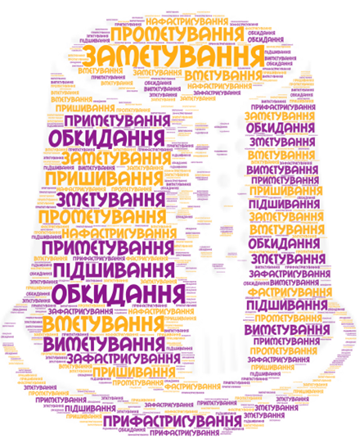

**Гра «Чарівна скринька»**

Для виготовлення м’якої іграшки використовують різні матеріали, інструменти, пристосування. Щоб з ними познайомитись ми трохи пограємось. Гра називається «Чарівна скринька». У скриньку зібрані всі інструменти і матеріали для виготовлення м’якої іграшки. Скринька закрита, тільки зроблено отвір для руки. Діставши предмет зі скриньки учениця розповідає про нього від першої особи. У скриньці зібрано тканину, голки у гольниці, ножиці, сантиметрову стрічку, гудзики, олівець, шпильки, синтепон і т.ін.   
*Наприклад: Я – голка. Мене використовують для шиття. З і мною треба поводитись обережно, щоб не вколотись.*

- Під час розповіді приділяється увага правилам безпечної праці при роботі з інструментами.